

Instituto Politécnico Nacional

Escuela Superior de Cómputo

*Compiladores*

*“Proyecto: Logo”*

*Manual de usuario*

**Grupo:** 3CM7

**Integrantes:**

* Martínez Coronel Brayan Yosafat.
* Ramírez Olvera Guillermo.
* Sánchez Méndez Edmundo Josue.

**Fecha de entrega:** 16 de enero de 2021

**Profesor:** Tecla Parra Roberto



**INTRODUCCIÓN**

Logo fue una herramienta revolucionaria para su época debido a su versatilidad para realizar diferentes figuras y formas de una manera rápida, efectiva e intuitiva ya que a diferencia de los editores y programas de dibujo como Paint funcionaba con comandos que el programa era capaz de reconocer como parte de su lenguaje.

El presente proyecto es, en esencia, un software para crear figuras a través de comandos escritos en una caja de texto. Esta es una manera, aunque primitiva, efectiva para realizar ciertas figuras de forma increíblemente precisa lo cual puede ayudar a los arquitectos o diseñadores gráficos en sus respectivas áreas de trabajo, por citar un ejemplo rápido para su aplicación.

**OBJETIVO**

Realizar una emulación del software “Logo” que funcione a partir de los temas vistos en el curso de compiladores y que a su vez realice las funciones básicas de funcionamiento las cuales son; dibujar, cambiar el color, girar el cursor, dibujar paso a paso y no dibujar.

**REQUERIMIENTOS**

Para que el programa funcione adecuadamente es necesario tener en cuenta lo siguiente:

* Se debe contar con la previa instalación del software para el uso del lenguaje Java, es decir, el JRE (Java Runtime Environment) y el JDK (Java Development Kid), en caso de querer realizar algún cambio, mejor o comprender mejor el funcionamiento del proyecto es necesario leer el Manual Técnico y leer el punto 3, en caso de solo querer utilizarlo leer el punto 2 y saltar al siguiente apartado.
* De la misma forma es primordial contar con la IDE (Integrated Development Environment) NetBeans para poder ejecutar de una manera mucho más sencilla el proyecto.
* Por último, hay que poseer el software de byacc para la compilación del archivo “.y” ya que requiere de una compilación diferente a la de Java.

**FUNCIONALIDAD**

Lo primero que vamos a hacer será buscar el IDE de NetBeans y abrirlo en nuestro escritorio. Una vez que abrimos el IDE nos aparecerá la pantalla de inicio en la cual tendremos varias opciones, pero la que es de nuestro interés es la opción que dice Abrir Proyecto o “Open Proyect”, esto para poder abrir nuestro proyecto.

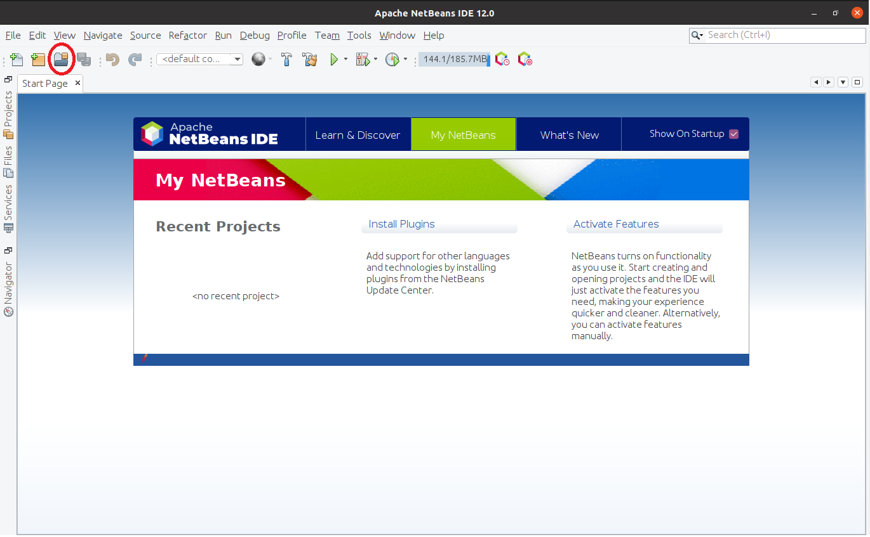

Imagen 1. NetBeans abierto por primera vez.

Ahora se nos abrirá el buscador de archivos, esto para poder buscar la carpeta del proyecto que lleva por nombre “ProyectoLogos”, una vez encontrada procederemos a abrir el proyecto y esto abrir el proyecto en NetBeans.

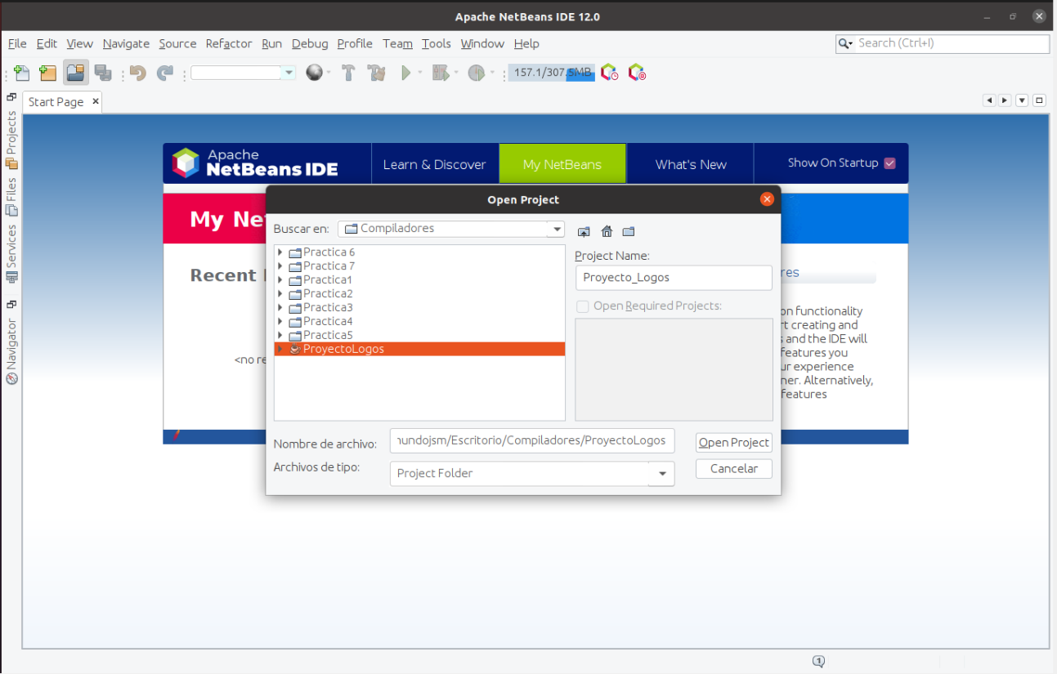

Imagen 2. Selección del proyecto para poder abrirlo en NetBeans.

Una vez abierto el proyecto por defecto se nos abrirá en la sección “Projects” de ahí abriremos la carpeta llamada “Source Packages”, de ahí nos pasaremos a la subcarpeta “logos” y encontraremos un archivo llamado Logos.java, como guía ver la imagen y en especial el cuadrado rojo.

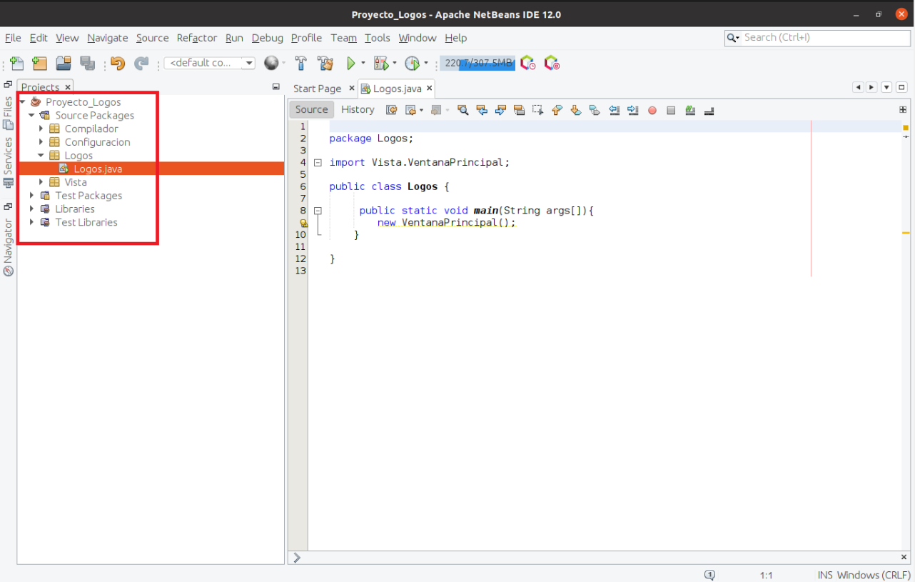

Imagen 3. Selección del archivo Logos.java.

Ahora procederemos a ejecutar el programa, para hacer esto tenemos dos formas la primera es dar clic derecho y se nos desplegara un menú en donde seleccionaremos “Run File” y así ejecutaremos el proyecto (para una guía más visual dirigirse la Imagen 4), la otra forma es dar clic en la flecha de color verde que tenemos en el menú de herramientas, el cual también nos ejecutara , el archivo nos abrirá una interfaz gráfica en la cual podemos interactuar con el programa.

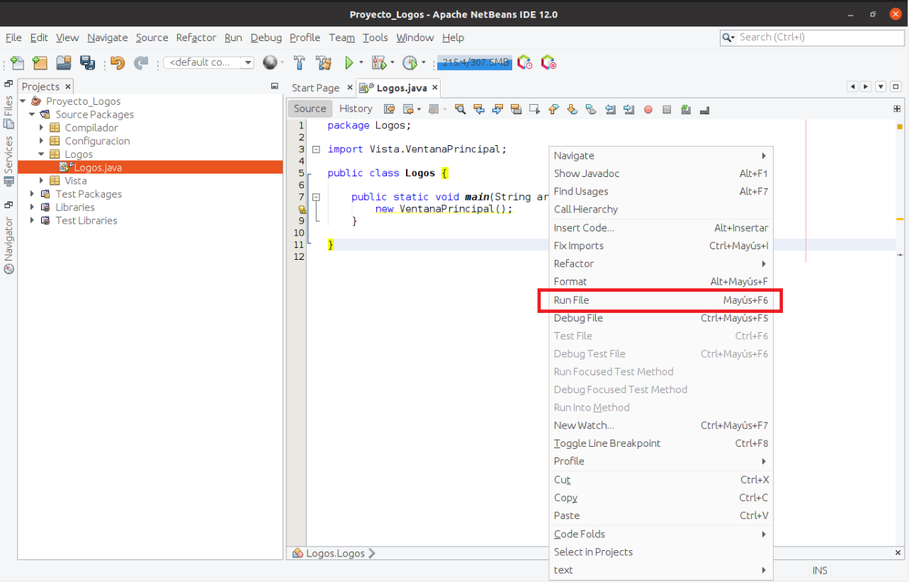

Imagen 4. Ejecución del proyecto ejecutando el archivo Logos.java.

Una vez que se ejecuta el programa tendremos la interfaz grafica mostrada en la Imagen 5, en donde tenemos los siguientes componentes:

* Un área de texto, donde se ingresan los comandos del lenguaje.
* Un botón que permite dibujar las acciones descritas por los comandos.
* Un botón que permite borrar lo que esta dibujado en el panel y nos permite realizar el botón del siguiente punto, si fue seleccionado anteriormente y se le vuelve a seleccionar regresamos se nos deshabilita la opción del botón siguiente y guarda el estado en el panel lo que hicimos mientras lo seleccionamos por primera vez.
* Un botón que dibuja paso a paso la figura.
* Un panel, donde se visualiza el dibujo.

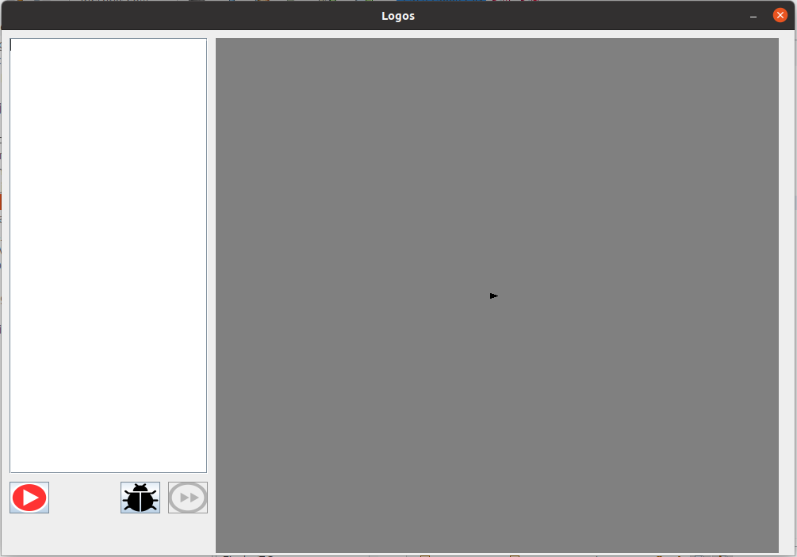

Imagen 5. Interfaz gráfica de usuario.

**COMANDOS BÁSICOS DEL PROGRAMA**

Este proyecto, como se ha dicho en la introducción, acepta ciertos comandos especiales para realizar ciertos dibujos:

* FORWARD[n]; permite dibujar una línea recta avanzando n pixeles en la dirección hacia la que apunta la flecha contenida en el panel.
* TURN[n]; gira la dirección de la flecha n grados en el panel.
* COLOR[R,G,B]; en donde RGB son los valores respectivos para la escala de colores usada.
* PenUP[]; esto nos permite levantar el pincel y los comandos posteriores no se dibujarán, pero si hará que se mueva nuestro pincel.
* PenDOWN[]; esto nos permite bajar el pincel y los comandos posteriores se empezarán a dibujar de nuevo.

En la Imagen 6 se muestra un ejemplo con el funcionamiento de los comandos, los comandos dibujaran un cuadrado con todos sus lados de un color distinto, excepto uno de ellos ya que levantaremos el pincel para posteriormente bajarlo.

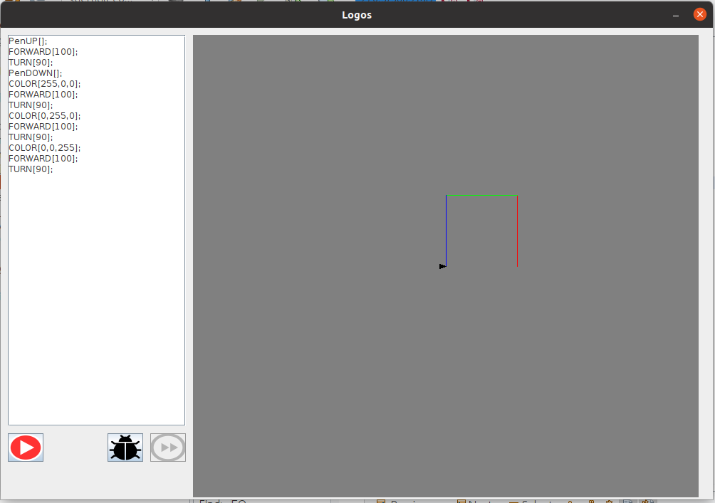

Imagen 6. Ejemplo de uso de los comandos.

**INSTRUCCIONES DEL LENGUAJE**

El lenguaje proporciona instrucciones secuenciales, decisiones, ciclos, funciones y procedimientos (para detalles leer el Manual Técnico). A través de esas instrucciones y junto con los comandos básicos anteriormente descritos se pueden realizar dibujos complejos, como espirales, reglas, arboles, fractales, etc.

**FIGURAS DE EJEMPLO**

A continuación, se describe el código para dibujar algunas figuras básicas de ejemplo:

**Figuras de 3 a 10 lados.**

Triangulo

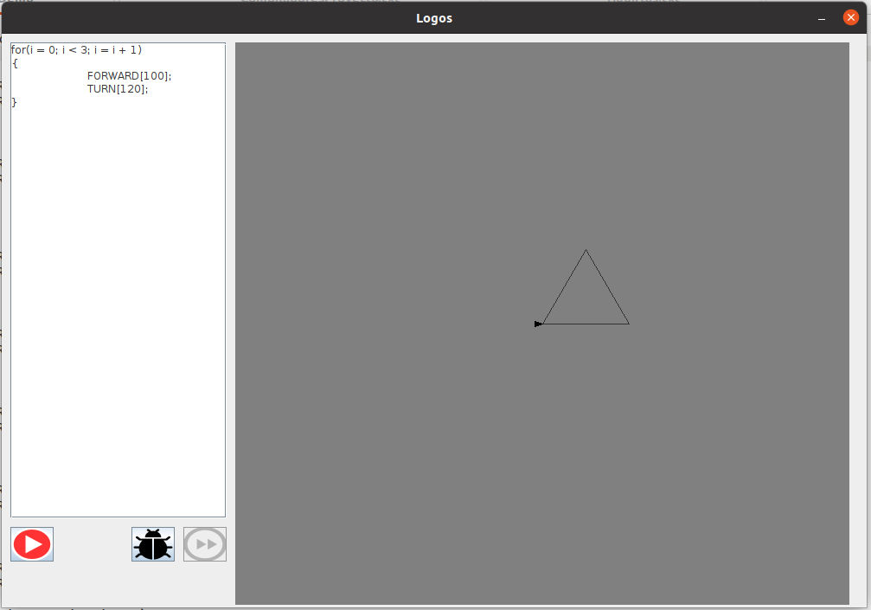

Cuadrado

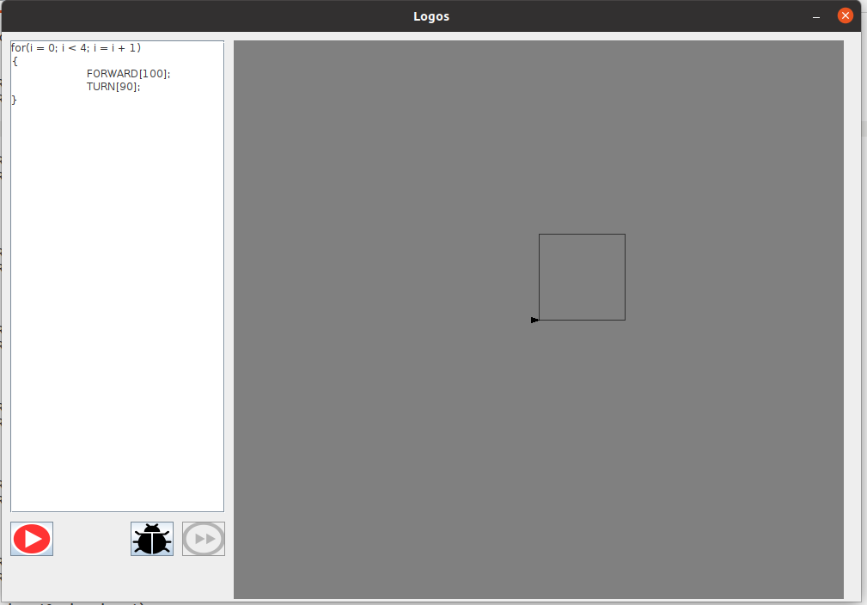

Pentágono

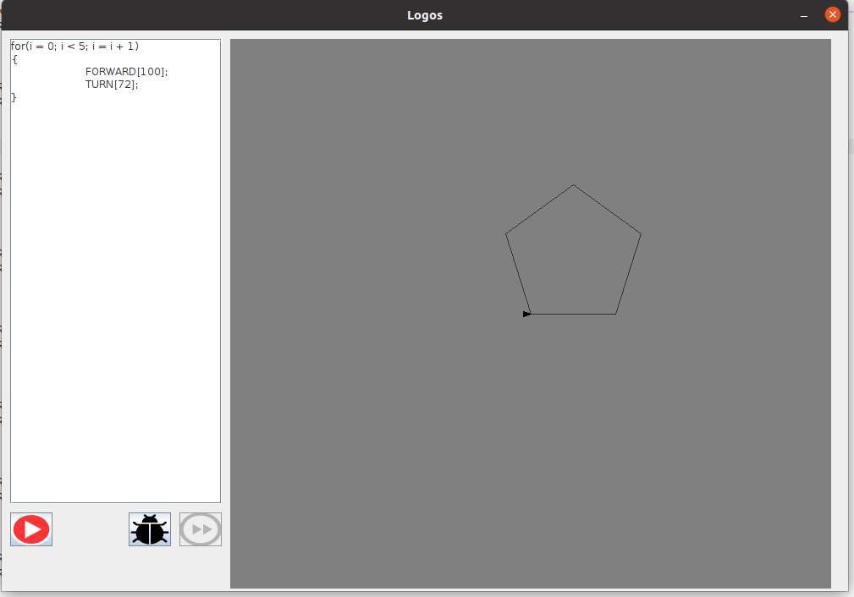

Hexágono

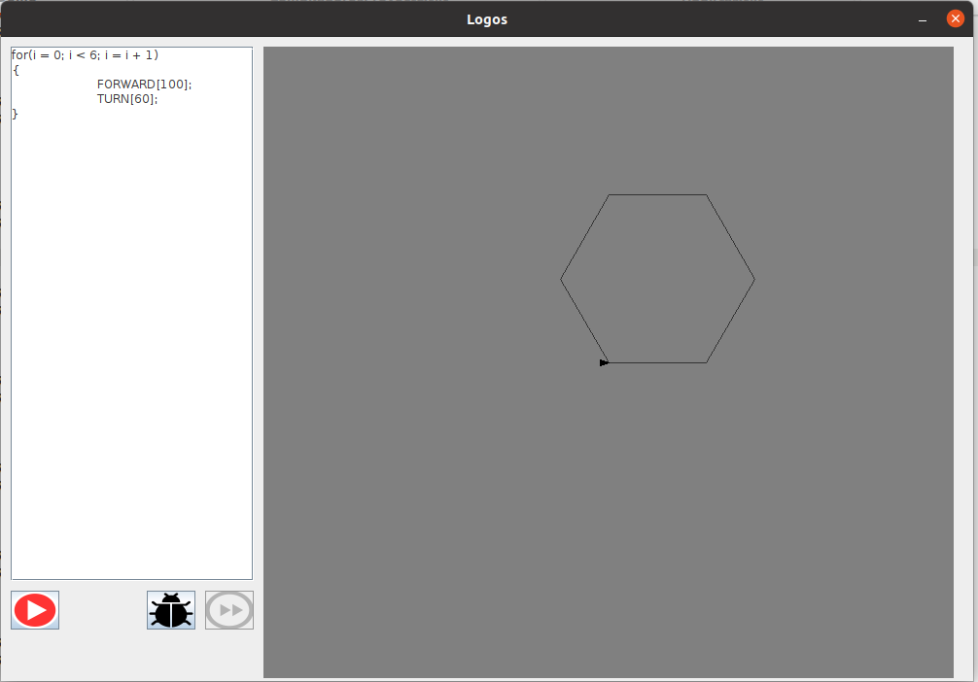

Heptágono

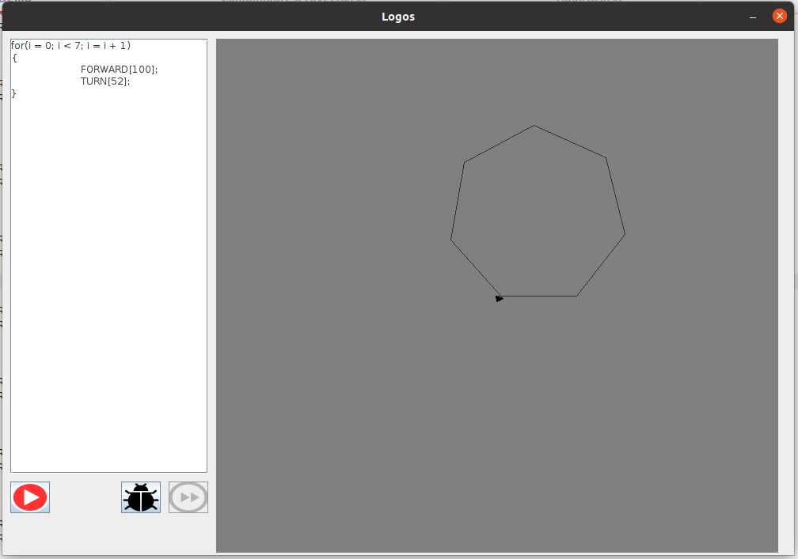

Octágono

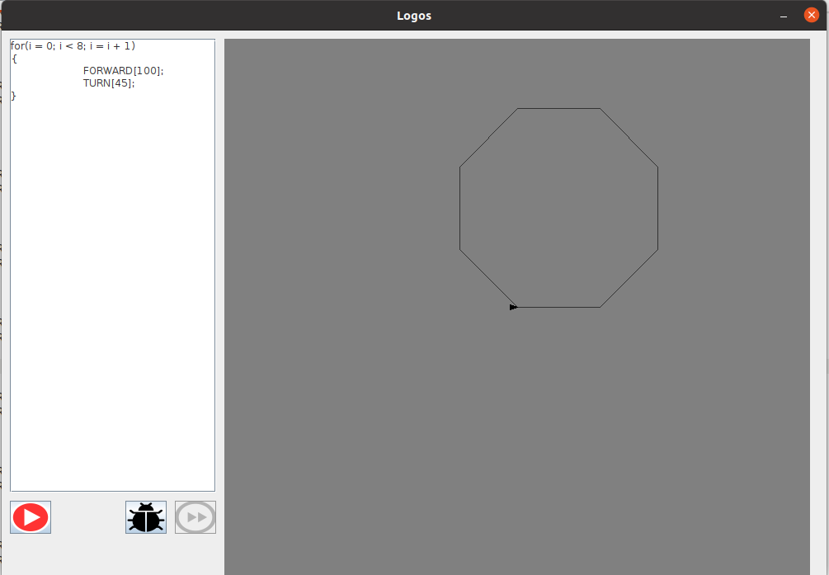

Nonágono

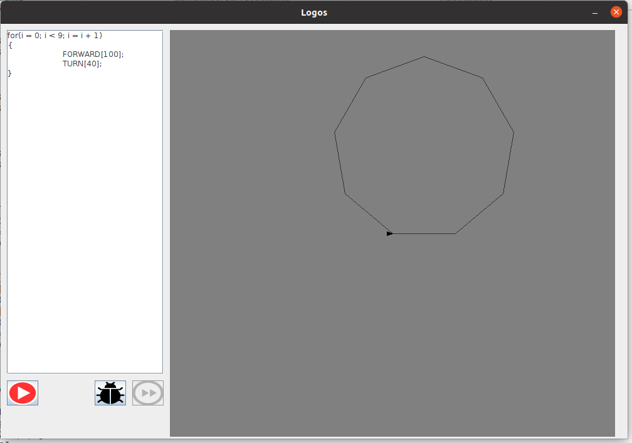

Decágono

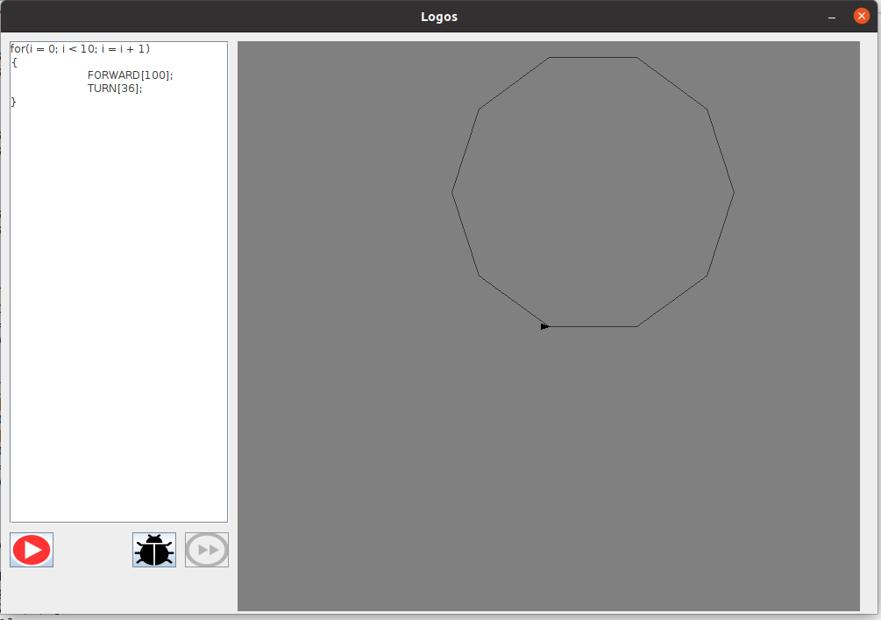

**Estrellas:**

Estrella de David

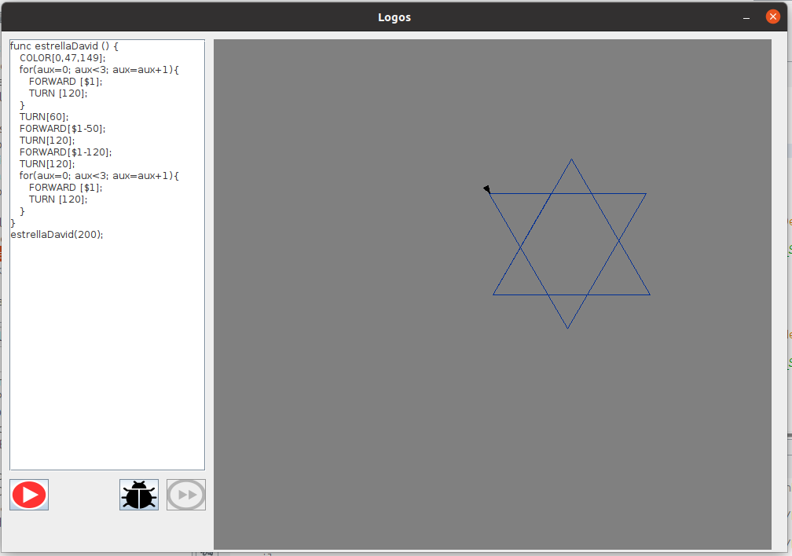

Pentagrama

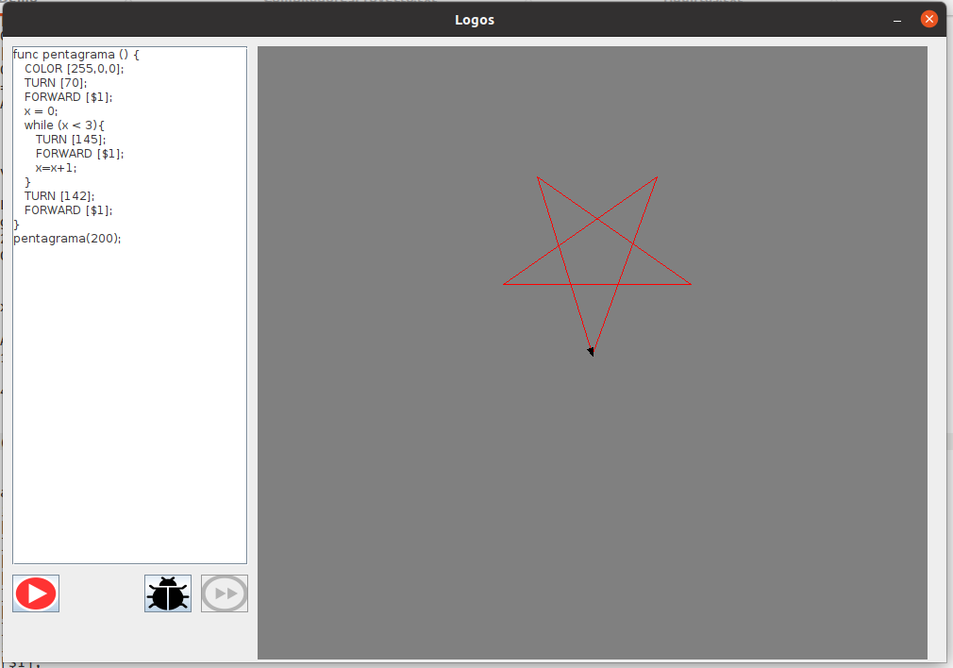

**Espirografo e espiral cuadrada:**

Espirografo 1

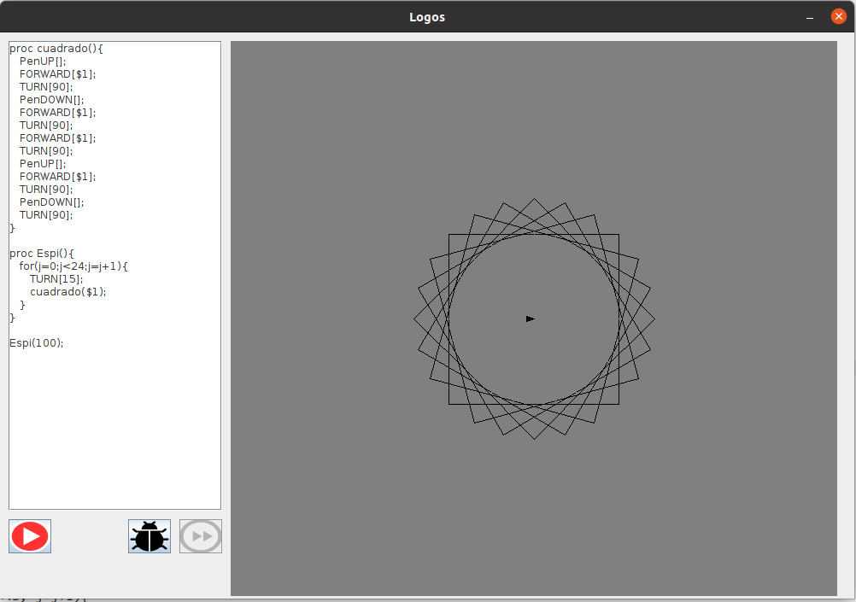

Espirografo 2

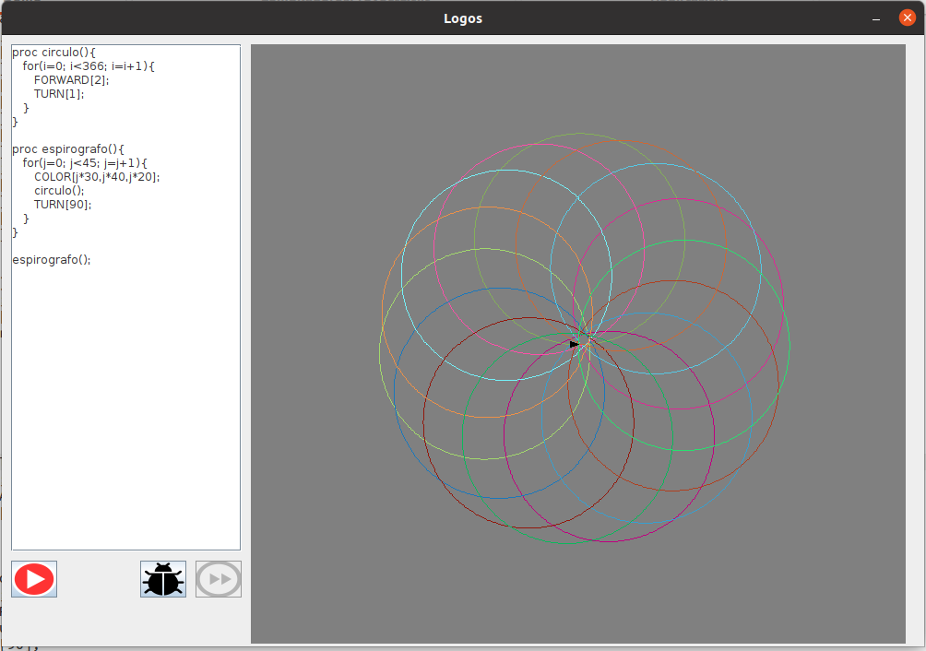

Espiral cuadrada de nivel n

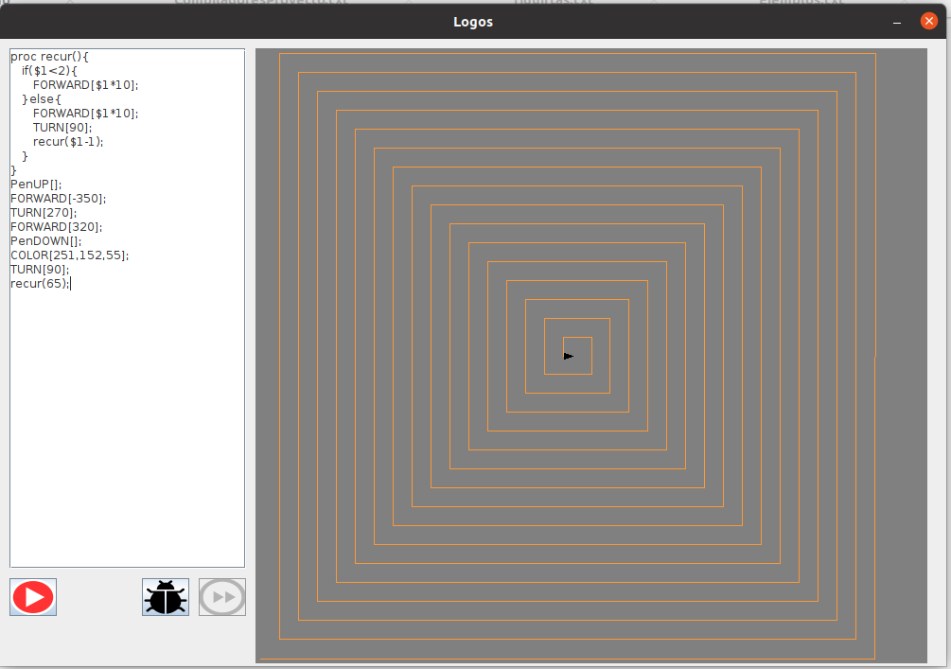

**Usando Recursividad:**

Curva de Hilbert de nivel n ( recursividad indirecta)

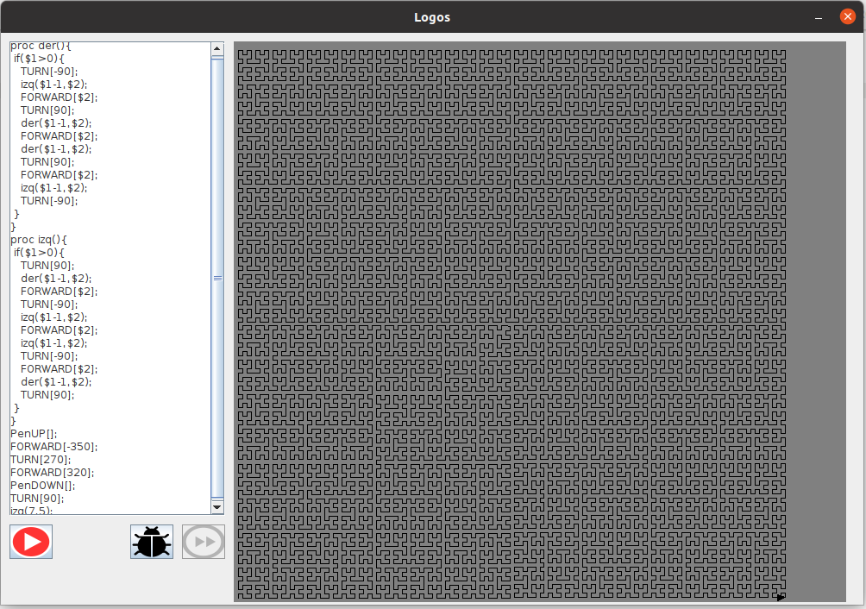

Curva de Koch ( Copo de nieve ) de nivel n

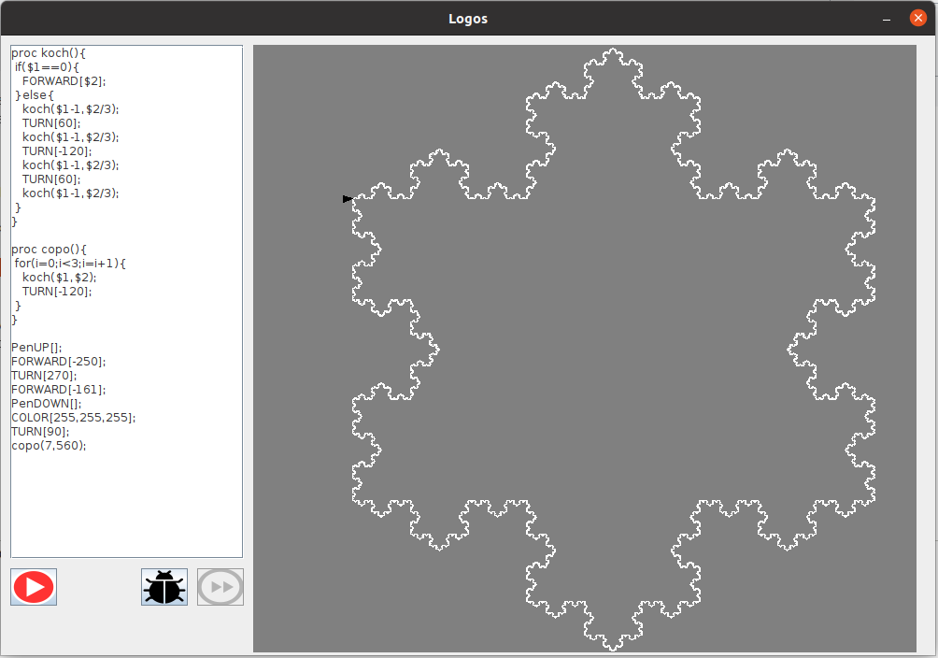

Árbol de n niveles ( 2 llamadas recursivas )

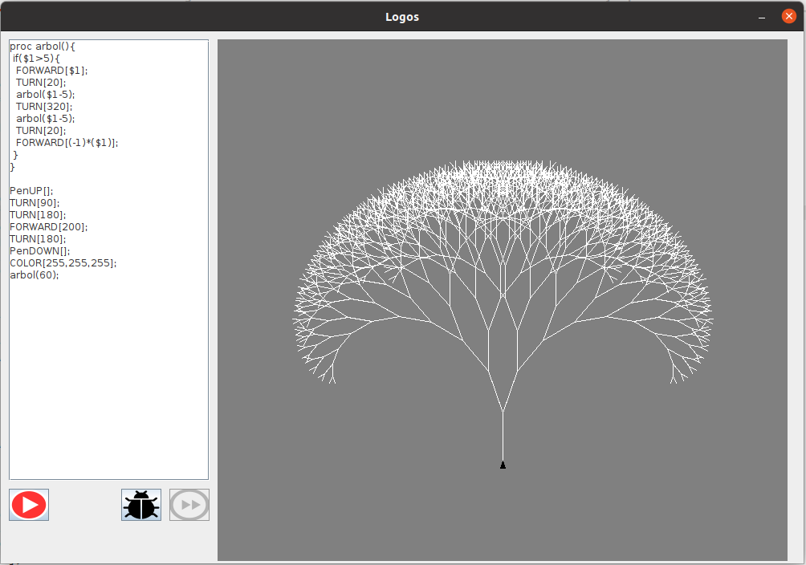

Regla de nivel n ( 2 llamadas recursivas )

